
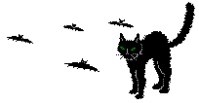



Petit carnet d’écriture de l’apprenti(e) sorcier(ère) appartenant à

…………………………………………………………………….
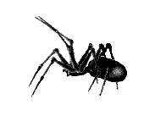


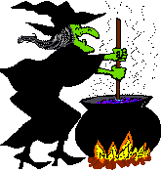

La potion magique !

Peux-tu aider la sorcière Tarentula à faire sa potion magique ?

1. Choisis tous les ingrédients que tu vas mettre dans ta potion.

Ex : poils de balai, jus de sang, pincé de terre, casserole, patte de canard, gourd en peau de crocodile…

2. Utilise le modèle suivant pour élaborer la potion magique.

Prends
Verse
Ajoute
Mélange avec
Verse le tout dans

Ex :

Prends une casserole.
Verse le jus de sang.
Ajoute une pincé de terre.
Mélange avec la patte de canard.
Verse le tout dans une gourde en peau de crocodile.

3. Recopie ta potion dans ton carnet.

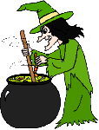
La potion magique !

………..

……………………………………………
………..
……………………………………………
………..
……………………………………………
………..
……………………………………………
………...
……………………………………………

